ΠΡΟΓΡΑΜΜΑΚΑΛΛΙΕΡΓΕΙΑΣΔΕΞΙΟΤΗΤΩΝ
ΣΧΟΛΕΙΟ | 9^{ο} ΝΗΠΙΑΓΩΓΕΙΟ Ν. ΙΩΝΙΑΣ ΒΟΛΟΥ |  |  | ΤΜΗΜΑ:ΠΡΩΙΝΟ | ΣΧΟΛ. ΕΤΟΣ:2024 - 2025
Θεματική | ΕΝΔΙΑΦΕΡΟΜΑΙ ΚΑΙ ΕΝΕΡΓΩ: ΚΟΙΝΩΝΙΚΗ ΣΥΝΑΙΣΘΗΣΗ ΚΑΙ ΕΥΘΥΝΗ |  |  | Υποθεματική : | Συμπερίληψη: Αλληλοσεβασμός και διαφορετικότητα
ΒΑΘΜΙΔΑ/ΤΑΞΕΙΣ  (που προτείνονται) |  | ΝΗΠΙΑΓΩΓΕΙΟ
Τίτλος |  | «Όλοι ίδιοι και όλοι διαφορετικοί, μα όλοι ίσοι σ’ αυτήν τη γη »
Δεξιότητες στόχευσης του Σχεδίου Δράσης |  |  | Επικοινωνία, συνεργασία, ενσυναίσθηση, υπευθυνότητα, πρωτοβουλία, κριτική σκέψη, δημιουργικότητα, διαμεσολάβηση, επίλυση προβλημάτων.

Προσδοκώμενα μαθησιακά αποτελέσματα | Εργαστήριο | Δραστηριότητες – (ενδεικτικές)
Το 1^{ο} εργαστήριο αποτελείται από 3 δραστηριότητες και έχει διάρκεια 3 διδακτικές ώρες. Στόχοι:  Να εκτιμήσουν ό,τι τα κάνει ξεχωριστά και να σέβονται τη μοναδικότητα των άλλων.  Να σέβονται τον χώρο και τα όρια των άλλων. Να μάθουν να αντιμετωπίζουν τη διαφορετικότητα ως πλεονέκτημα για την προσωπική και κοινωνική τους ανάπτυξη.  Να γνωρίσουν και να υιοθετήσουν πανανθρώπινες αξίες, όπως η ελευθερία, η ειρήνη, η υπευθυνότητα, ο σεβασμός και η αλληλεγγύη.  Οι δεξιότητες που θα καλλιεργηθούν είναι η ενσυναίσθηση, η δημιουργικότητα, η συνεργασία και η κριτική σκέψη. | Τίτλος:    1 | 1^{η} Δραστηριότητα:  Αφήγηση του παραμυθιού «Η αγκαλιά που ψήλωνε». Ακολούθησε συζήτηση με τα παιδιά για τα εξωτερικά χαρακτηριστικά των ανθρώπων, τις ομοιότητες και τις διαφορές των ανθρώπων (π.χ. όλοι έχουμε δύο μάτια, άλλοι όμως έχουν καφέ μάτια, άλλοι γαλανά, κλπ). Τα παιδιά σε ζευγάρια κάθισαν αντικριστά και περιέγραφαν το ένα το άλλο.  2^{η} Δραστηριότητα:  Κατασκευάσαμε πίνακα διπλής όψης με τα βασικά χαρακτηριστικά του προσώπου. Κάθε παιδί έβαζε χ στο κουτί που ταίριαζε στα δικά του χαρακτηριστικά.  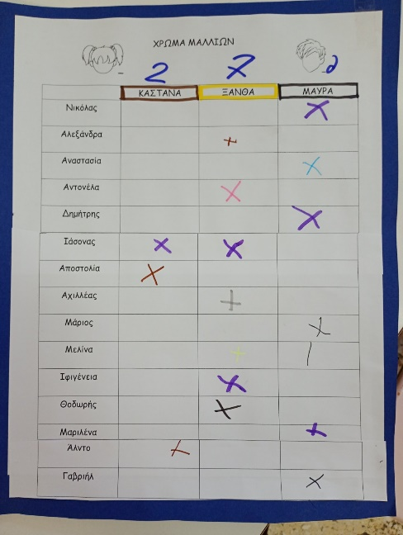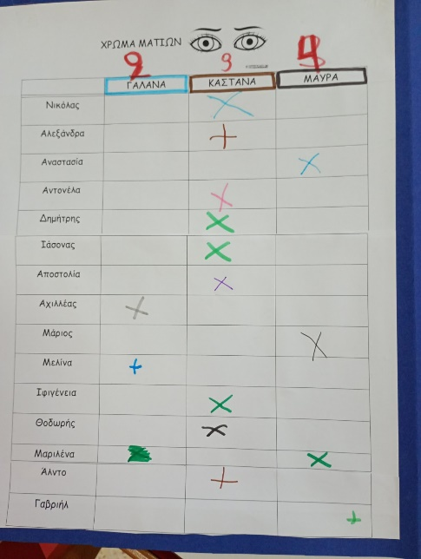  3^{η} Δραστηριότητα:  Ατομική κατασκευή: κάθε παιδί έφτιαξε το δικό του πορτρέτο και ποιόν θα ήθελε να αγκαλιάσει και γιατί.  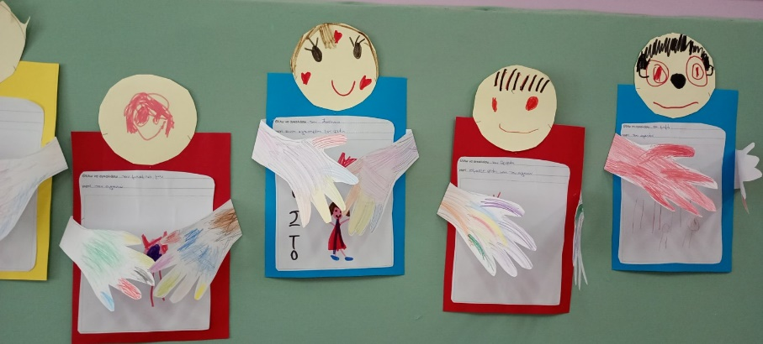  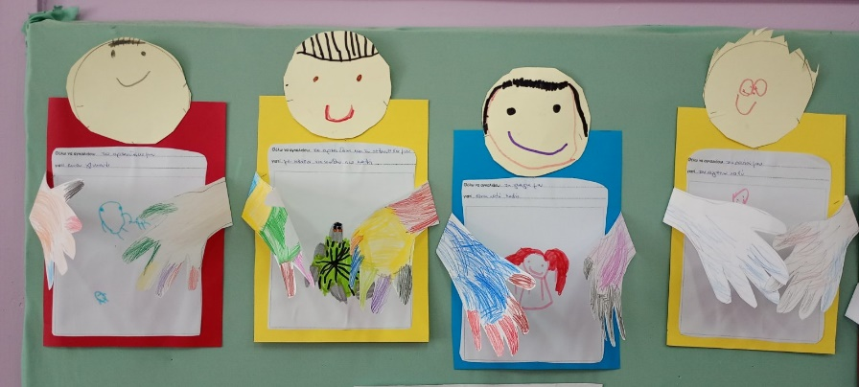

Το 2^{ο} εργαστήριο αποτελείται από 3 δραστηριότητες και έχει διάρκεια 3 διδακτικές ώρες.  Στόχος:  Να γνωρίσουν παιδιά απο άλλες χώρες, τον τρόπο ζωής τους και τις δυσκολίες που αντιμετωπίζουν.  Να γνωρίσουν τη Unicef και να προβληματιστούν σχετικά με το πώς μπορούν και τα ίδια να βοηθήσουν παιδιά άλλων χωρών που ζουν σε δύσκολες συνθήκες.  Να εκτιμήσουν την αξία της προσφοράς και του εθελοντισμού.  Να συνειδητοποιήσουν τη δύναμη που έχουμε όλοι μας στην αλληλεγγύη και στήριξη. | Τίτλος:  Αν όλα τα παιδιά της γης...    2 | 1^{η} Δραστηριότητα:  Τα παιδιά παρακολούθησαν στο διαδίκτυο το παραμύθι «Η κατσικούλα της Βεατρίκης»  https://youtu.be/zmxF81iAzMk?feature=shared  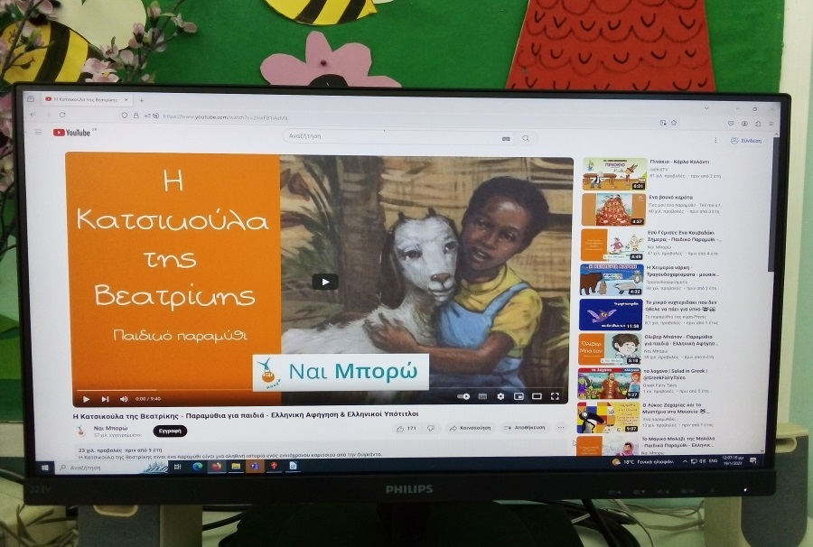  Στη συνέχεια στην ολομέλεια συζήτησαν την ιστορία της μικρής Βεατρίκης και ζωγράφισαν εικόνες απο την καθημερινότητά της.

Οι δεξιότητες που θα καλλιεργηθούν είναι η ενσυναίσθηση, η επικοινωνία, και η δημιουργικότητα. |  | 2^{η} Δραστηριότητα:  Βρήκαμε στον παγκόσμιο χάρτη τη χώρα που ζει η Βεατρίκη.  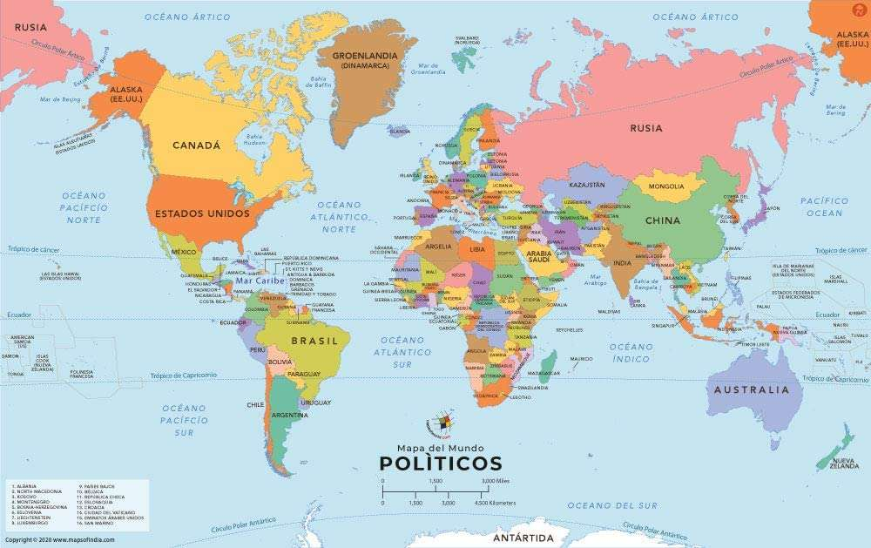  Τα παιδιά ενδιαφέρθηκαν να μάθουν αν υπάρχουν κι άλλες χώρες τόσο φτωχές όσο η χώρα της Βεατρίκης. Καταλήξαμε στη Unicef που ιδρύθηκε ακριβώς για να προσφέρει βοήθεια στις χώρες αυτές. Διαβάσαμε το εικονόλεξο της ιστορίας της Unicef.  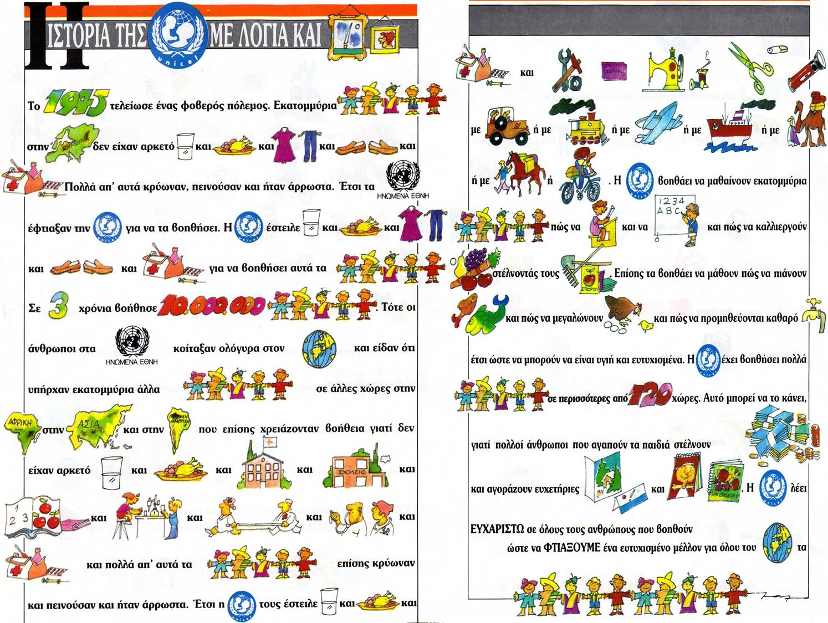  3^{η} Δραστηριότητα:  Ομαδική κατασκευή κολάζ με θέμα τη Unicef.  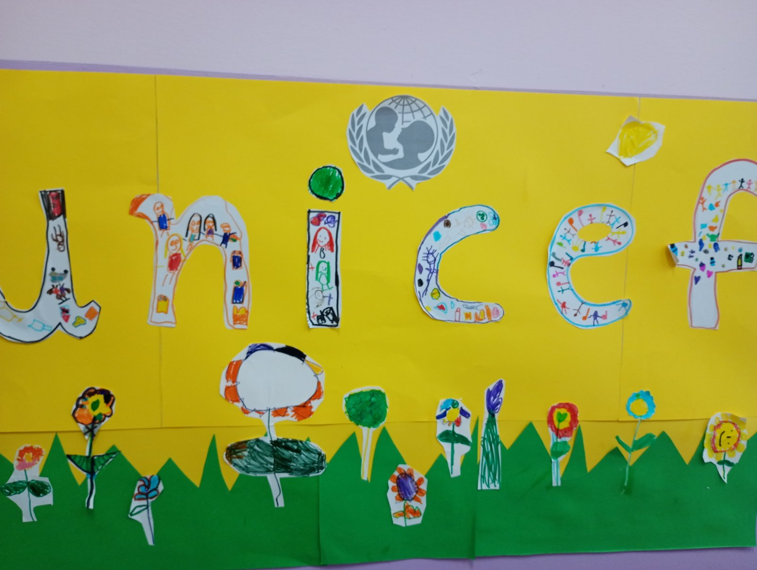

Το 3^{ο} εργαστήριο αποτελείται από 3 δραστηριότητες και έχει διάρκεια 3 διδακτικές ώρες.  Στόχοι:  Να γνωρίσουν άλλες χώρες και τους ανθρώπους που ζουν σε αυτές.  Να συνειδητοποιήσουν διαφορετικοί ότι όλοι μας, αν και μεταξύ μας, έχουμε τα ίδια δικαιώματα.  Οι δεξιότητες που αναμένεται να αναπτυχθούν είναι η πρωτοβουλία, η κριτική σκέψη, η διαμεσολάβηση, δημιουργικότητα και η επίλυση προβλημάτων. | Τίτλος:  Όλη η γη μια γειτονιά για να παίζουν τα παιδιά  3 | 1η δραστηριότητα:  Οι άνθρωποι χωρίζονται σε 4 φυλές ανάλογα με το χρώμα της επιδερμίδας τους: Η άσπρη που κατοικεί κυρίως στην Ευρώπη, η μαύρη φυλή που κατοικεί στην Αφρική, η κόκκινη φυλή που την συναντούμε στην Αμερική και η κίτρινη φυλή στην οποία ανήκουν όσοι ζουν κατά κύριο λόγο στην Ασία.  Τα παιδιά χωρίζονται σε τέσσερις ομάδες και καθεμία βρίσκει στο διαδίκτυο πληροφορίες για μία φυλή. Η κάθε ομάδα παρουσιάζει στην ολομέλεια τις πληροφορίες (για την ενδυμασία, τα σπίτια, τη διατροφή, κλπ) και τις εικόνες που βρήκε. Ακολουθεί συζήτηση.  2η δραστηριότητα:  Διαφορετικός είναι και ο Έλμερ, ο παρδαλός ελέφαντας. Διαβάζουμε την ιστορία του Έλμερ και συζητάμε. Γιατί βαρέθηκε να είναι διαφορετικός; Τί αποφάσισε να κάνει; Στο τέλος τί κατάλαβε;  3^{η} Δραστηριότητα:  Εικαστική δημιουργία: με ψηφιδωτό κάθε παιδί φτιάχνει το δικό του Έλμερ.  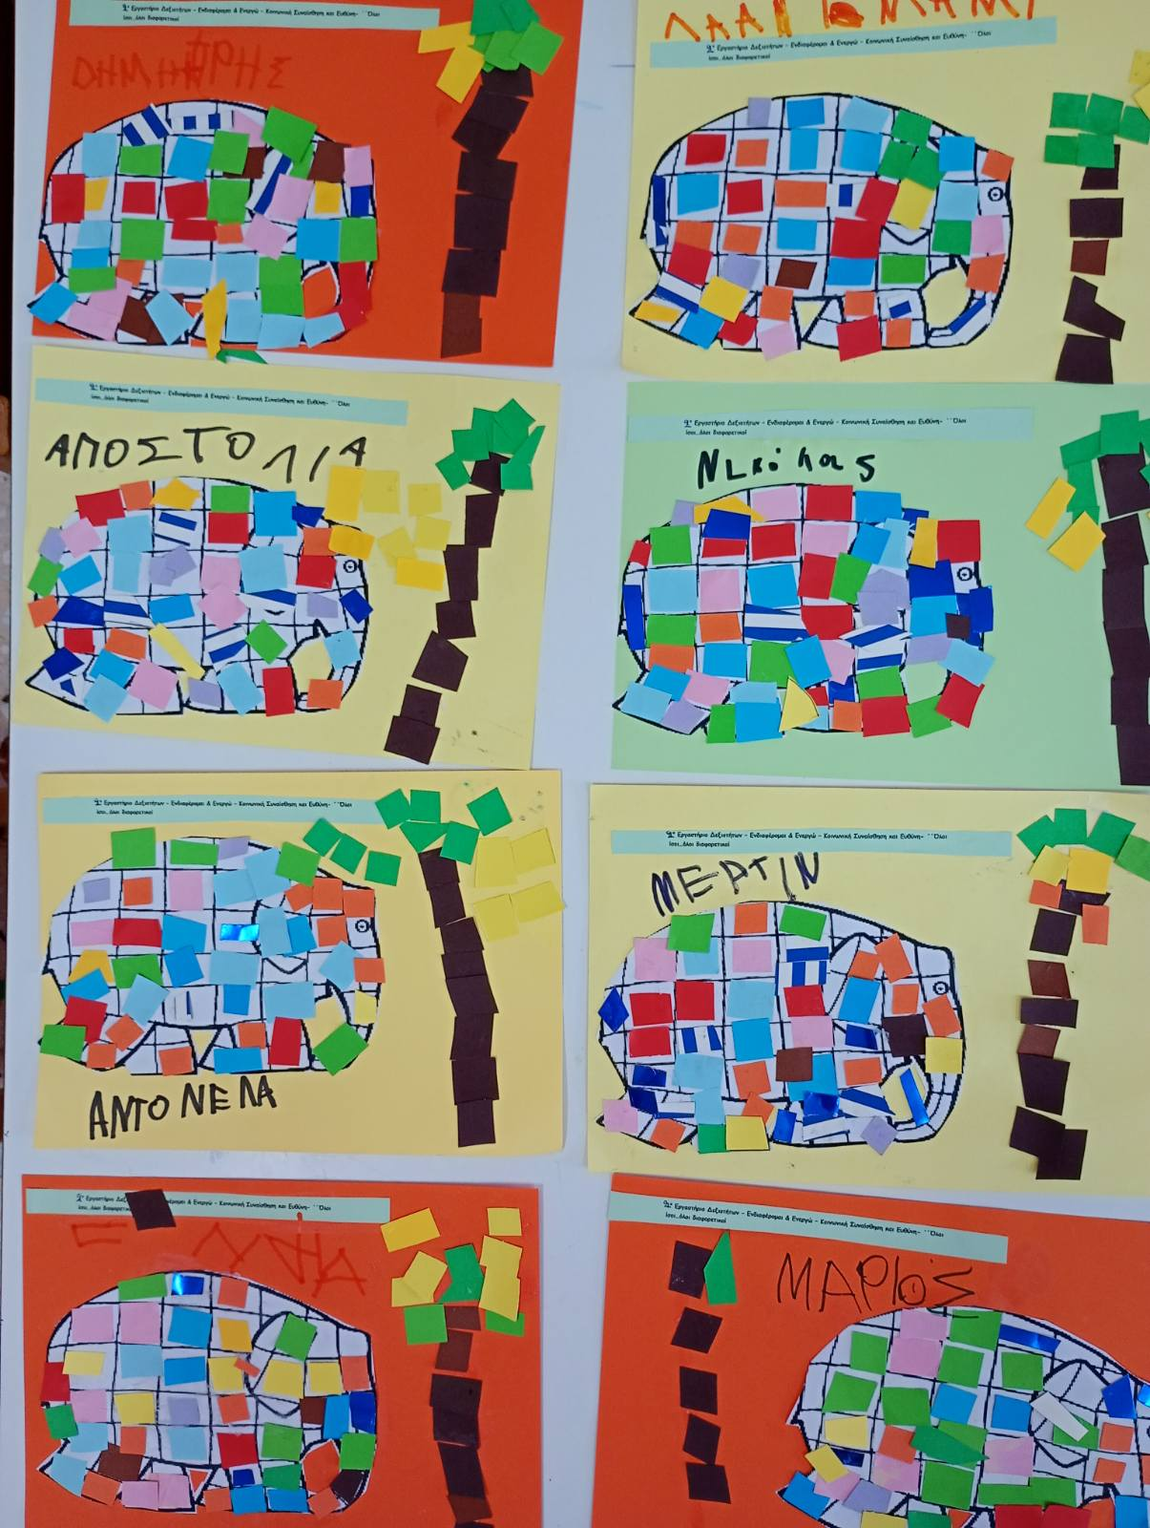

Το 4^{ο} εργαστήριο αποτελείται από 3 δραστηριότητες και έχει διάρκεια 3 διδακτικές ώρες.  Στόχος:  Βασικός σκοπός του εργαστηρίου είναι να κατανοήσουν την έννοια «πρόσφυγας».  Να προβληματιστούν σχετικά με τα ανθρώπινα δικαιώματα που παραβιάζονται.  Οι δεξιότητες που αναμένεται να καλλιεργηθούν είναι: η επικοινωνία, η εσυναίσθηση, η διαμεσολάβηση και η επίλυση προβλημάτων. | Τίτλος:  Πρόσφυγες στον τόπο μου με μόνη αποσκευή την ελπίδα  4 | 1η δραστηριότητα:  Παρακολουθούμε το παραμύθι: «Το μαγικό μολύβι της Μαλάλα»  https://youtu.be/TP0xnA6it-8?si=tvZdYerFW053ymdE  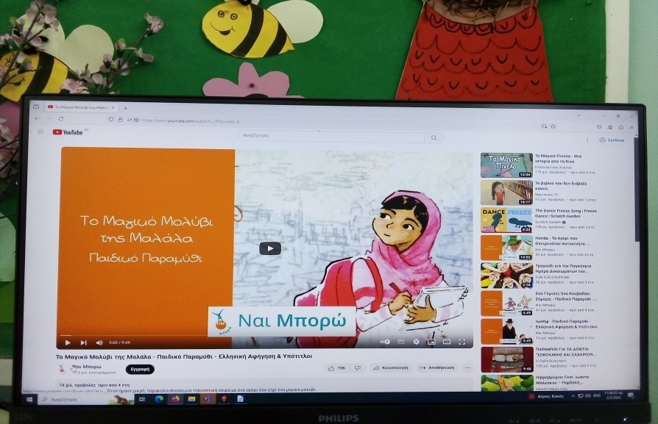  Ακολούθησε συζήτηση με τα παιδιά που εξέφρασαν και τους προβληματισμούς τους για τον πόλεμο.  2η δραστηριότητα:  Στο διαδίκτυο βρήκαμε εικόνες απο πρόσφυγες και τον Ερυθρό σταυρό. Συζητήσαμε βλέποντας τις εικόνες, τα παιδιά εξέφρασαν τα συναισθήματά τους. Αναφερθήκαμε στο οτι η Ελλάδα είναι ένα πέρασμα πολλών προσφύγων απο εμπόλεμες χώρες που ψάχνουν καλύτερες συνθήκες ζωής. Τέλος, ζωγράφισαν τί θα χάριζαν σε ένα προσφυγόπουλο αν είχαν το μαγικό μολύβι της Μαλάλα.

3^{η} Δραστηριότητα:
Ανάγνωση παραμυθιού «Μεγάλη αγκαλιά». Συζήτηση γύρω απο το θέμα της υιοθεσίας. Τα παιδιά ζωγραφίζουν τη φωλιά με τα διαφορετικά πουλάκια.
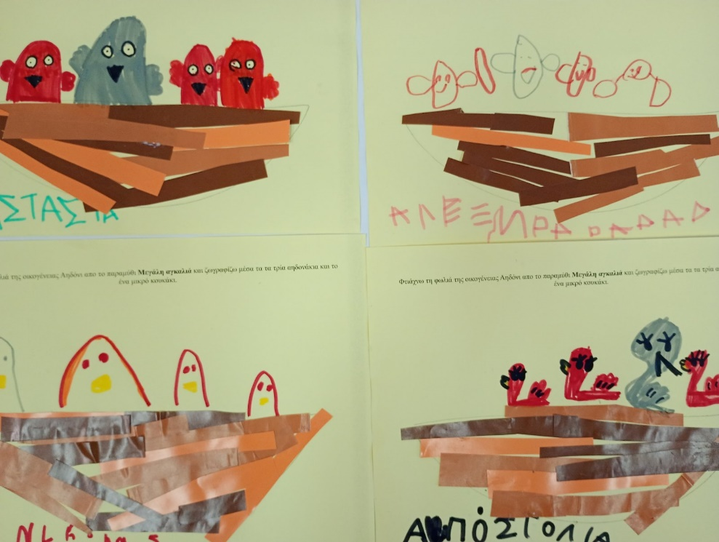

Το 5^{ο} εργαστήριο αποτελείται από 2 δραστηριότητες και έχει διάρκεια 2 διδακτικές ώρες.  Στόχοι:  Να κατανοήσουν τις δυσκολίες της αναπηρίας αλλά και πόσο μέσα απο τις δυσκολίες αυτές αναδύονται άλλες ικανότητες και δεξιότητες.  Να αποκτήσουν αυτοπεποίθηση και αγάπη για τον εαυτό τους και τις αδυναμίες τους.  Οι δεξιότητες που αναμένεται να καλλιεργηθούν είναι: η ενσυναίσθηση, η αυτομέριμνα, η επικοινωνία, η κριτική σκέψη, η δημιουργικότητα και η συνεργασία. | Τίτλος:  Ένας για όλους και όλοι για έναν | 1η δραστηριότητα  Ανάγνωση του παραμυθιού «Ένας για όλους και όλοι για έναν». Συζητήσαμε για τις ιδιαιτερότητες που είχε ο κάθε ήρωας. Κάθε παιδί ανέφερε ποιά είναι τα δυνατά και ποιά τα αδύνατα σημεία του. Καταλήξαμε οτι αν είμαστε μαζί , μπορούμε να καταφέρουμε πολλά.  2^{η} Δραστηριότητα  Παίξαμε παιχνίδια ομαδικά, που βάζουν τα παιδιά να σκεφτούν πώς νιώθουν οι άνθρωποι με αναπηρία:  Τυφλόμυγα  Κουτσό  Τυφλός- οδηγός
 | 5
ΑΞΙΟΛΟΓΗΣΗ

Η νηπιαγωγός αξιολογεί όλη την πορεία του εργαστηρίου αναφορικά με τους στόχους και την καταλληλότητα των διδακτικών στρατηγικών. Επίσης αξιολογείται η ανάπτυξη των ζητούμενων δεξιοτήτων στα παιδιά, το ενδιαφέρον και το είδος συμμετοχής των παιδιών καθώς και η προβλεπόμενη διάρκεια. Βασικό στοιχείο της αποτίμησης είναι ο συνεχής αναστοχασμός σε όλη τη διάρκεια υλοποίησης που ίσως οδηγήσει κάποιες φορές και σε ανάλογες τροποποιήσεις.

.

